Для оплаты услуг chocolife.me через SmartBank АО «Евразийский Банк» необходимоавторизоваться в системе SMARTBANK → перейти в раздел «Оплата услуг» → выбрать из списка вид услуги «Оплата купонов и скидок»:

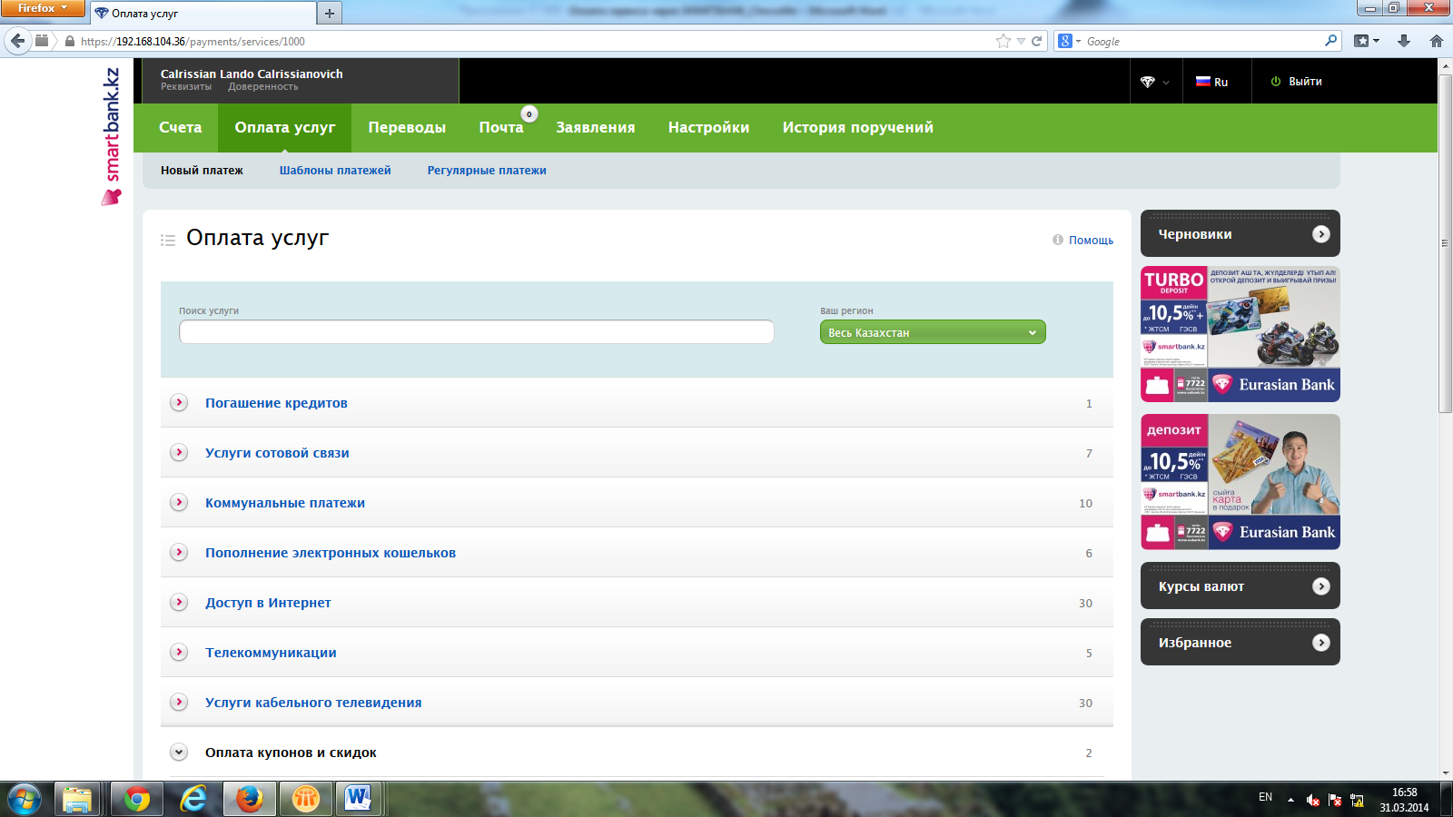
Система предлагает возможность оплатить заказ или пополнить балансChocolifeMe.
Вам необходимо выбрать вид платежа нажатием на функциональную кнопку:
2. При выборе опции по пополнению баланса раскроется окно для заполнения, в котором нужно:
- выбрать счет, с которого хотите произвести оплату;
- ввести сумму пополнения;
- указать логин.
После заполнения полей необходимо нажать на ФК «Продолжить».
Далее система представит Вам заполненную Вами форму электронного поручения. В случае если данные ввели верно, необходимо подтвердить оплату.
Результат: информация о проведении платежа через SMARTBANK поступает в ChocolifeMe моментально (max полчаса).

